LAPORAN PRAKTIKUM

PEMROGRAMAN WEB 1

PERTEMUAN 6

RESPONSIVE WEB



Disusun oleh:

Nama : Tegar raditya Hikmawan

NIM : 24/535872/SV/24321

Kelas : B1

Dosen Pengampu : Faza Maula Azif, S.Kom., M.Eng.

PROGRAM STUDI D-IV TEKNOLOGI REKAYASA PERANGKAT LUNAK

DEPARTEMEN TEKNIK ELEKTRO DAN INFORMATIKA

SEKOLAH VOKASI

UNIVERSITAS GADJAH MADA

YOGYAKARTA

2025

HASIL DAN PEMBAHASAN

DIberikan sebuah html yang kemudian diminta untuk membuat sebuah website responsive dengan css. Berikut adalah pengerjaannya.

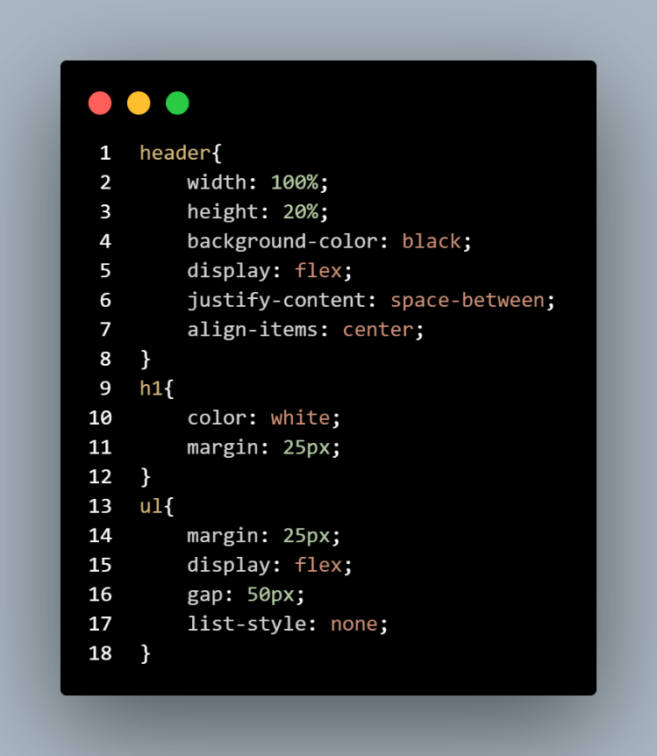

Untuk bagian header, kita atur width dan height nya langsung dengan flexible unit. Width 100% maka akan selalu membuat lebar dari header 100% memenuhi layer media yang kita pakai, lalu height sebanyak 20% dari layar. Setelahnya kita hanya atur flexbox dan warna background. Untuk h1 kita hanya atur warna dan beri margin. Elemen ul kita beri gap dan margin agar elemen didalamnya memiliki jarak.

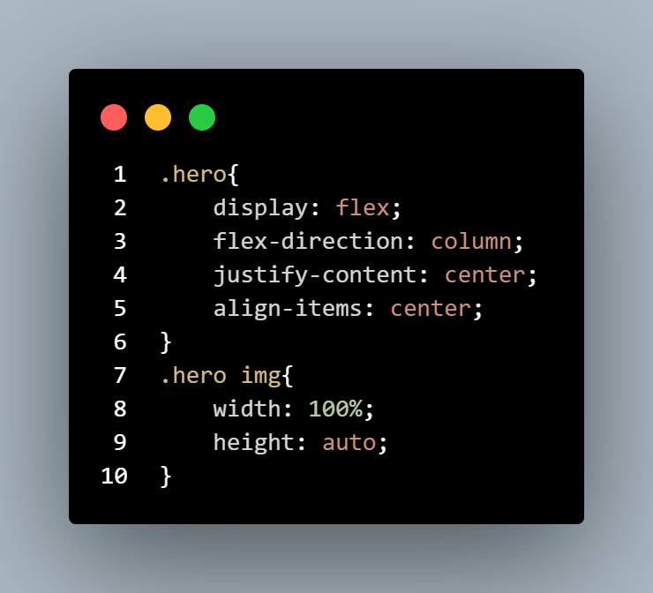

Dalam section hero, kita hanya mengatur flexboxnya. Lalu untuk gambar, kita beri lebar 100% dengan tinggi auto. Dengan pengaturan tersebut, ototmatis gambar yang kita suguhkan akan dapat tampil secara keseluruhan berapapun ukuran medianya.

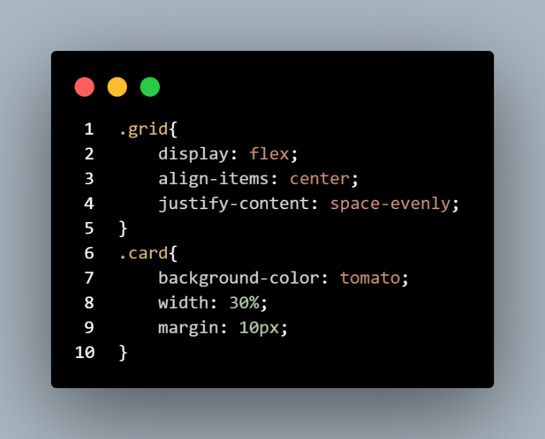

Dalam grid, kita juga hanya mengatur flexbosnya. Lalu card yang berada didalam grid, kita beri warna background dan kita atur kelebarannya sebesar 30% dari lebar layar.

Hasil pada desktop view:

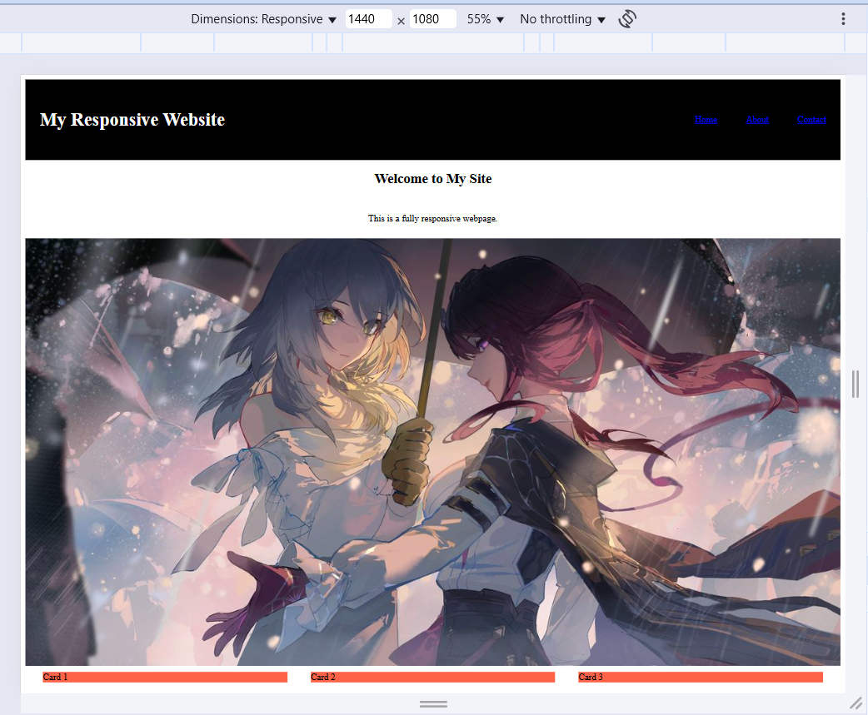

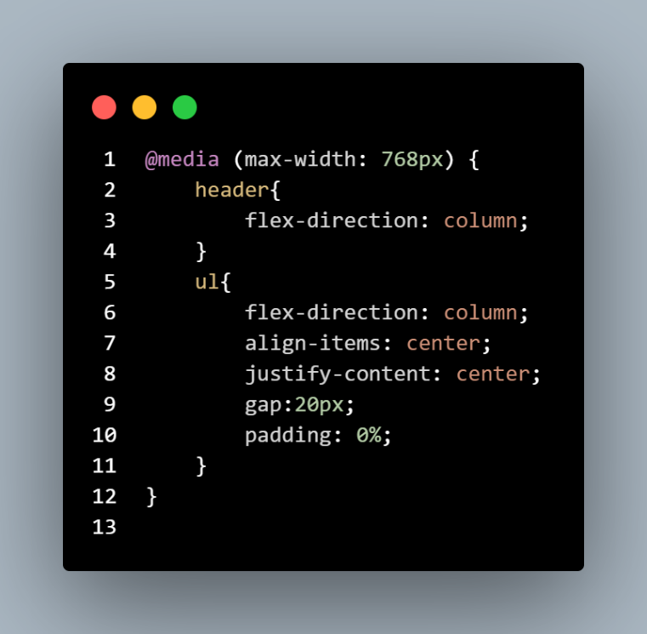

Pada media dengan ukuran lebar dibawah 768px, kita ubah untuk header sehingga bisa menampilkan list menu secara kolom. Lalu untuk ul, kita juga ubah flex directionnya menjadi kolom. Kita beri padding 0, entah kenapa jika secara default elemennya tidak mau ketengah.

Hasil pada tablet view untuk width dibawah 768px:

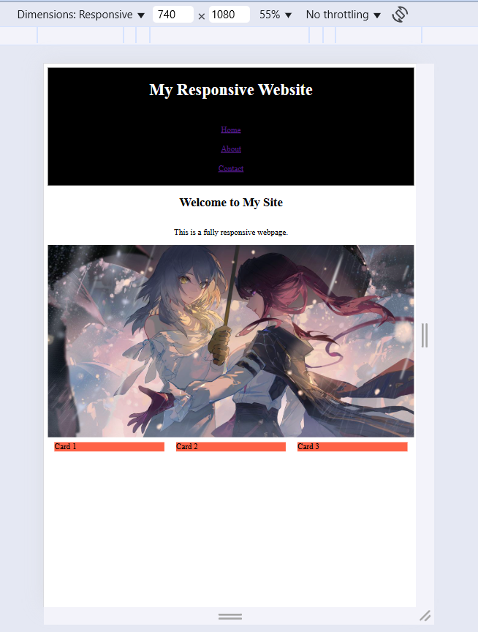

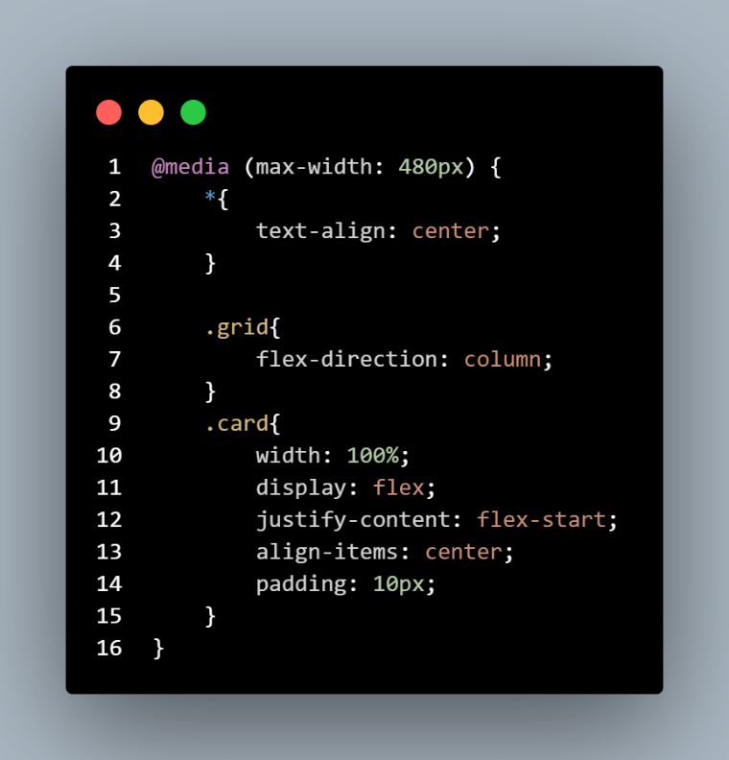

Terakhir, untuk media dengan lebar kurang dari 480px, kita ingin agar card tampil secara kolom. Flex direction column kita taruh di grid sehingga card akan otomatis tampil secara kolom. Untuk carnya sendiri, kita buat untuk Panjang lebarnya sebanyak 100% lebar layer, dan kita buat untuk tulisannya menengah dengan flexbox da padding. Tambahan, kita buat text-align pada seluruh website ini menjadi center, karena pada device yang lebih kecil lagi, tulisan tidak terlihat rapi.

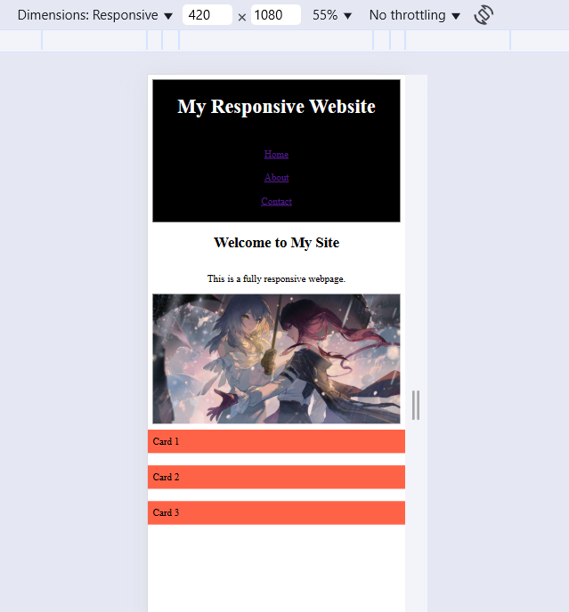

Link Github: <https://github.com/Too-ETGY/PPW1/tree/master/day6>

Link Deployment: <https://too-etgy.github.io/PPW1/day6/>